海青工商102學年度第2學期營養午餐（葷食）
日期：103.05.26 本日熱量：835卡
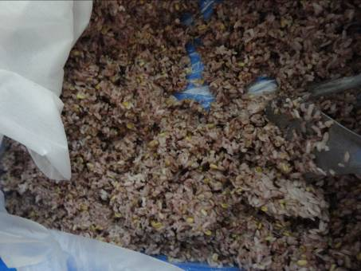 | 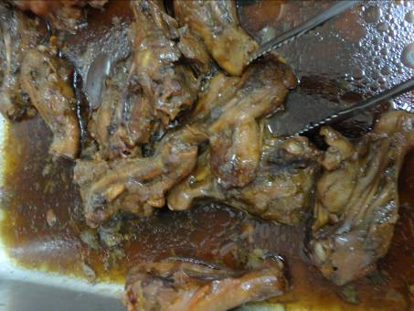
主食：五穀飯 | 副食一： 滷蝶腿*1
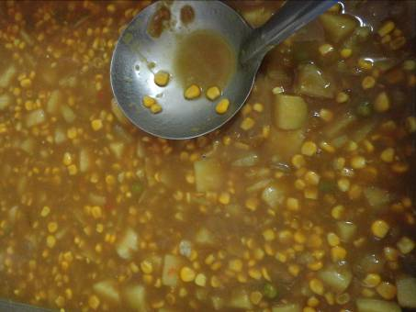 | 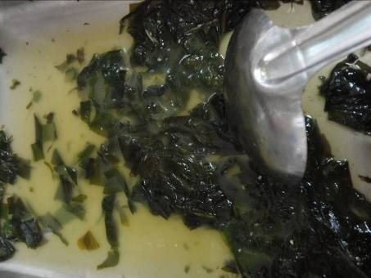
副食二：咖哩田園 | 副食三：薑絲帶芽
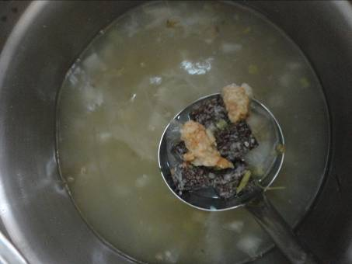 | 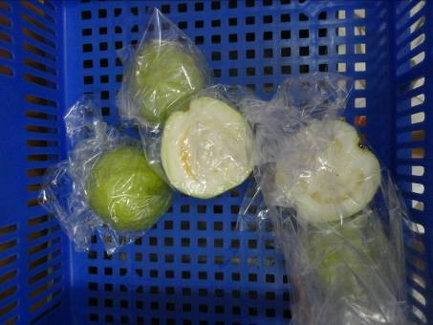
關東煮 | 芭樂

海青工商102學年度第2學期營養午餐（素食）
日期：103.05.26

 | 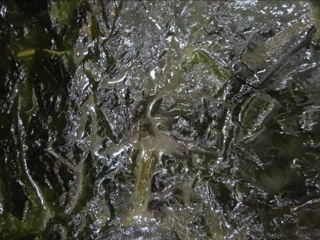
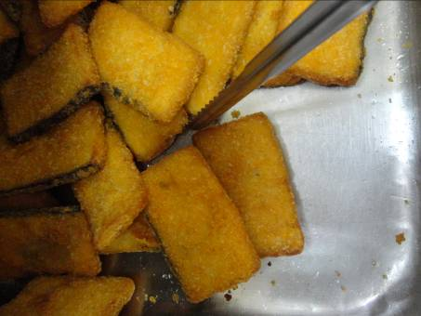 | 